

Gan ei fod yn gyflogwr cyfle cyfartal, mae Grŵp Colegau NPTC yn annog ceisiadau o bob rhan o’r gymuned am swydd:

Rheolwr y Coleg (Coleg Afan)

Bod yn gyfrifol o ddydd i ddydd am reoli a datblygu Coleg/clwstwr o Golegau dynodedig Grŵp Colegau NPTC, yn effeithlon ac yn effeithiol.

Cyflog: Pwynt cynyddrannol sefydlog 3 ar y Raddfa Reoli, £45,441 y flwyddyn.

Oriau Gwaith: 37 awr yr wythnos (gan gynnwys gyda'r hwyr ac yn gynnar yn y bore ac ar benwythnosau yn achlysurol).

Contract: Amser llawn, parhaol.

Lleoliad: Grŵp Colegau NPTC (yng Ngholeg Afan yn y lle cyntaf).

Cymwysterau: Yn ddelfrydol dylech feddu ar gymhwyster lefel 6 (gradd neu gymhwyster cyfatebol) mewn disgyblaeth berthnasol a chymhwyster Rheoli (neu brofiad perthnasol cyfatebol). Mae gwybodaeth a dealltwriaeth o amgylchedd dysgwyr yn hanfodol yn ogystal â phrofiad o weithio gyda phobl ifanc a'u cefnogi. Dylai fod gennych wybodaeth am ddeddfwriaeth iechyd a diogelwch neu fod yn barod i ymgymryd â hyfforddiant priodol.
Dyddiad Cau: 12 canol dydd, Dydd llun 18 Ebrill 2022.

Bydd angen i'r ymgeisydd llwyddiannus gael
Gwiriad Manwl boddhaol.

Am ragor o fanylion neu os hoffech ymgeisio ar-lein, ewch i www.nptcgroup.ac.uk
Fel arall, e-bostiwch jobs@nptcgroup.ac.uk gan ddyfynnu'r cyfeirnod: 180422/CM/AFAN/AH

Cysylltir ag ymgeiswyr sydd ar y rhestr fer yn unig. Rydym yn croesawu ceisiadau yn Gymraeg ac ni fydd cais a gyflwynir yn Gymraeg yn cael ei drin yn llai ffafriol na chais a gyflwynir yn Saesneg.

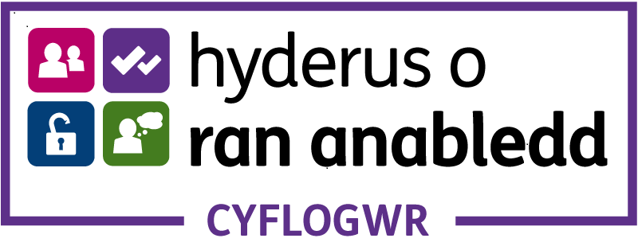

Dim asiantaethau os gwelwch yn dda.

